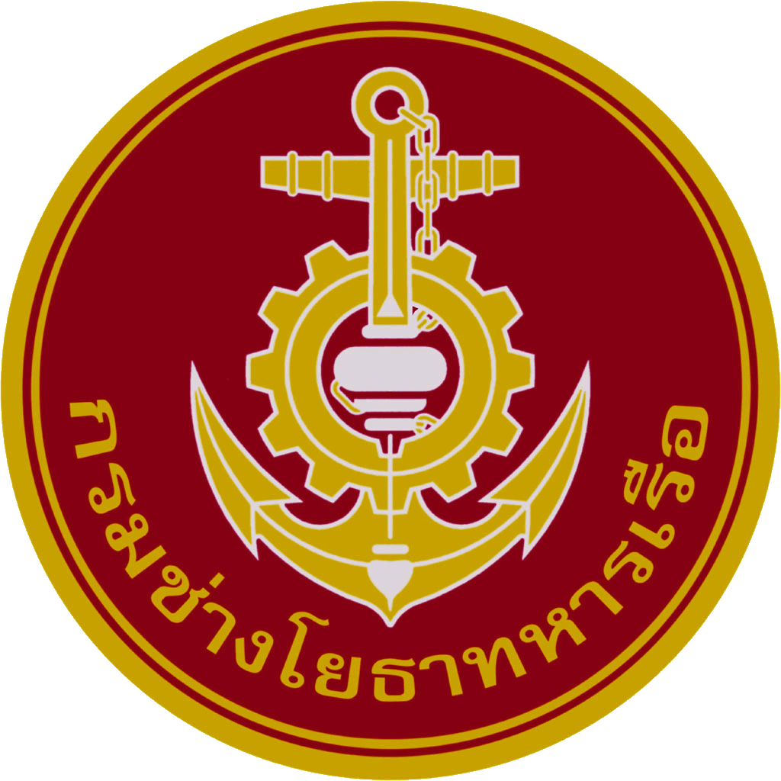 | 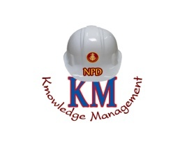  สรุปองค์ความรู้ของกอง.............................................แผนก..........................................  หมวดงาน........................................................
เรื่อง |  | ผู้จัดทำ
 |  | วันที่นำเสนอ
วัตถุประสงค์ (ให้บอกวัตถุประสงค์ขององค์ความรู้ที่นำเสนอ)

บทสรุปองค์ความรู้ (สรุปเนื้อหาองค์ความรู้ที่สำคัญ และจำเป็น บอกแนวทางการดำเนินการ วิธีการ หรือวิธีการปฏิบัติเพื่อให้บรรลุองค์ความรู้ที่ต้องการนำเสนอ)

ประโยชน์ที่ได้รับ (บอกประโยชน์ที่จะได้รับจากองค์ความรู้ที่นำเสนอทั้งภายในและภายนอกส่วนงาน)

หมายเหตุ (สามารถใส่ภาพประกอบ แผนภาพ แผนผัง ตาราง กราฟ ที่สอดคล้องกับองค์ความรู้ได้ โดยองค์ความรู้ที่นำเสนอต้องไม่เกิน 2 หน้ากระดาษ A4)

โครงการการจัดการความรู้ของ กรมช่างโยธาทหารเรือ ประจำปี งป.๖๑ |  |  | ออกครั้งที่ 1 |  | หน้า ……/…….
ออกโดย : คณะทำงานการจัดการความรู้ของ ชย.ทร.(ฝ่ายเลขานุการฯ) ประจำปี งป.๖๑ |  |  | เริ่มใช้ |  | วันที่...........................

สรุปองค์ความรู้ของกอง.............................................แผนก..........................................
หมวดงาน........................................................
เรื่อง |  | ผู้จัดทำ
 |  | วันที่นำเสนอ
โครงการการจัดการความรู้ของ กรมช่างโยธาทหารเรือ ประจำปี งป.๖๑ |  |  | จัดทำครั้งที่ 1 |  | หน้า ……/…….
แบบฟอร์มโดย : คณะทำงานการจัดการความรู้ของ ชย.ทร.(ฝ่ายเลขานุการฯ) ประจำปี งป.๖๑ |  |  | เริ่มใช้ |  | วันที่...........................

